

**小一小一·未来可期**

• **DAILY LIFEmmexport1594010006013**

**//2022/10/19**

//阶段课程二《秋叶飘》

”

** 01 来园情况 **

1.**来园人数**：今日来园幼儿26人，单昕若、郭铖恺请假。

2.**来园自理**：今天许多宝宝都主动和老师打招呼呢！进了教室后放好物品就去洗手喝牛奶啦。

3.**早点情况**：所有宝宝都吃了饼干，喝了牛奶。今天有趣多多、闲趣和胡萝卜溶豆。

** 02 区域活动 **

|  |  |  |
| --- | --- | --- |
| QQ图片20221014192112IMG_3651 | IMG_3652 | IMG_3653 |
| 王老师给我们带了涂色的书，这一页是小蝴蝶。 | 我们两个一起玩烤串游戏，需要对应图形和颜色哦。 | 我今天在图书区看翻翻书，每个窗格下都有小秘密哦。 |
| IMG_3655 | IMG_3656 | IMG_3657 |
| 我今天扮演的是妈妈，早晨起床，我在给宝宝穿鞋子呢。 | 我是爸爸，我们在吃早点，妈妈给我倒了一杯牛奶喝，还有三明治吃呢。 | 我今天在建构区玩，这是基本建构技巧——架空。 |

mmexport1590938236088 03 数学：分树叶 mmexport1590938236088

这是一节有关分类的数学活动。分类是指把具有相同特点的物体进行分组，可以帮助幼儿感知集合并逐步形成关于具体物体的集合概念。树叶有不同的颜色、不同的大小，活动通过创设“树叶找家”的情境，让幼儿在情景中尝试按颜色、大小标记进行分类。

|  |  |  |
| --- | --- | --- |
| 22BECB82924BFE59EBDCA90DEF05B170 | BB4E32023370E2C51A8C874398C8E00D | IMG_3658 |
| 我们先来认一认这些不同的树叶，有的大，有的小，有的是红色的，还有的是绿色的。 | 大的树叶我们送它一个大大的标志，就像张开双手的我们一样。 | 每个小朋友都拿到了不同的叶子，等会儿我们来把它们送回家。 |

**mmexport1590938236088 04 户外活动 mmexport1590938236088**

今天我们来到了攀爬网，这里的阳光十分充足，暖洋洋的呢。

|  |  |  |
| --- | --- | --- |
| IMG_3660 | IMG_3661 | IMG_3668 |
| 我很快就爬到了高处，小手抓牢就不怕啦。 | 摇摇晃晃的平衡桥真好玩，我一步一步小心的往前走，千万不要掉到底下咯。 | 我从滑滑梯上下来后身上都是静电，头发都炸啦。 |
| IMG_3669 | IMG_3670 | IMG_3674 |
| 我们几个一个跟着一个，不推也不挤。 | 攀爬网背后有一个奇形怪状的梯子，从这里上来可以直接到达滑滑梯。 | 我是第一个从头爬到尾的小朋友哦！还有一步就到终点啦！ |

**mmexport1590938236088 05 生活活动 mmexport1590938236088**

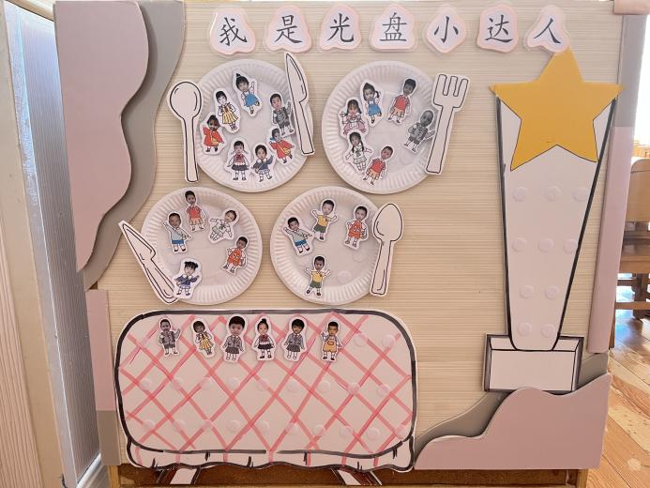**1.水果环节**

今天吃的是香蕉，所有的宝宝都会剥皮啦，真厉害。

**2.午餐时光**

中午吃的是卤肉饭，里面有卤肉、玉米、胡萝卜、青菜和香菇；喝的冬瓜海带汤，味道鲜美极了。

饭后我们一起在中操场散步，边走边玩了《打电话》的手指游戏哦。

**3.午睡情况**

**今天几乎所有宝宝在12:40点之前都睡着啦！很棒哦~**

**入睡较晚：二宝（13:10）猪猪（13:35）**

** 06 温馨提示 **

**/**

★.1.每日健康情况上报表和核算结果记得填写哦！

★.2.部分宝宝的自理能力还需加强，回家多多练习哦~

**—END—**

**mmexport1591077507835**在一起的点滴都值得记录